Защита прав ребенка – одна из важнейших задач государства.

Государственная политика основывается на обеспечении единства прав и обязанностей, ответственности должностных лиц и граждан за нарушение прав и законных интересов несовершеннолетнего, причинение ему вреда, создает условия для охраны и защиты этих прав.

Права ребенка в России регулируются такими законодательными документами:

Конвенция ООН о правах ребенка;

Конвенция о правах инвалидов;

Семейный кодекс РФ;

Конституция РФ;

Закон «Об основных гарантиях прав ребенка в РФ»;

Федеральный закон «Об образовании в РФ»;

Закон «О дополнительных гарантиях по социальной поддержке детей-сирот и детей, оставшихся без попечения родителей»;

Закон «О социальной защите инвалидов в РФ».

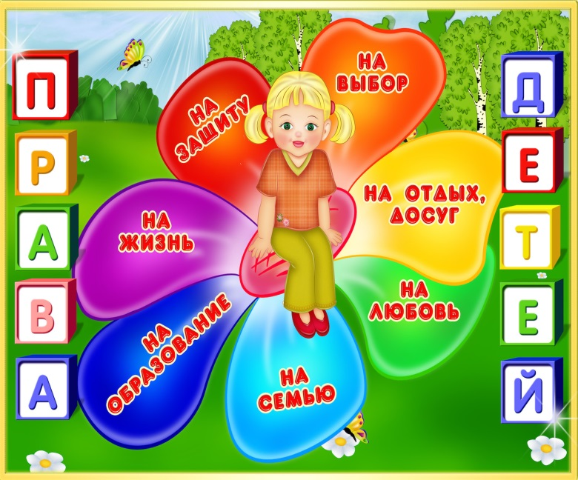

Защита прав несовершеннолетнего, нарушаемых в семье.

Нередко встречаются ситуации, когда права своих отпрысков нарушают сами родители. Как защитить права ребенка в таком случае? Первое, что нужно сделать лицам, заметившим данный факт, так это обратиться в органы соцзащиты, которые на основании поступившей информации должны начать проверку указанной семьи. В случае если данный факт подтвердится, представители данного органа могут обратиться в суд с целью привлечения родителей к ответственности.
Если посторонние лица могут пожаловаться на семью-нарушителя по своему желанию, то должностные лица (медработники, учителя прочее), узнавшие о факте нарушения, это сделать обязаны. И главной их целью должна быть защита законных интересов детей.

Ответственность за нарушение прав несовершеннолетних.

Защита прав ребенка в Российской Федерации предполагает привлечение к ответственности всех виновных лиц. Законом в таких случаях предусмотрена дисциплинарная, административная, и уголовная ответственности.
Основания для привлечения к административной ответственности:
1.Уклонение родителей от осуществления алиментных выплат;
2.Отказ родителей забирать отпрыска из учреждений, где те временно пребывали ввиду определенных обстоятельств;
3.Злоупотребление родительскими правами и т. д.
Как правило, родителям для начала делается предупреждение и накладывается штраф размером от ста до пятисот рублей. В случае повторения ситуаций суммы штрафов значительно увеличиваются.
Основания для привлечения к уголовной ответственности:
1.Жестокое обращение (статья 156 Уголовного Кодекса РФ);
2.Привлечение несовершеннолетних к преступной деятельности (статья 150 Уголовного Кодекса РФ);
3.Привлечение несовершеннолетних к употреблению наркотиков, алкоголя прочее;
4. Сексуальное растление и т. д.

Должностные лица за свою бездеятельность в ситуациях, когда нарушаются интересы несовершеннолетних, защищать которые является их прямой обязанностью, также могут быть привлечены к ответу перед законом.

Наш адрес:
357850, Ставропольский край,
Курский муниципальный округ,
Курская ст-ца, ул. Мира, д. 30
E-mail: srcn08@minsoc26.ru
тел. 8 (87964) 6-50-96
Официальный сайт:
курский-срцн.ru.

Социальные сети:
https://www.youtube.com/channel/UC 41THaMUDpdBU3m7aG9dHAA/videos
https://ok.ru/gkusokursk
https://www.instagram.com/nadegdazentr/
https://vk.com/centr_nadegda

Подготовил:
Специалист по социальной работе отделения социальной диагностики и социально – правовой помощи С.Г. Арутюнян

Государственное казенное учреждение социального обслуживания
«Курский социально-реабилитационный центр для несовершеннолетних
«Надежда»

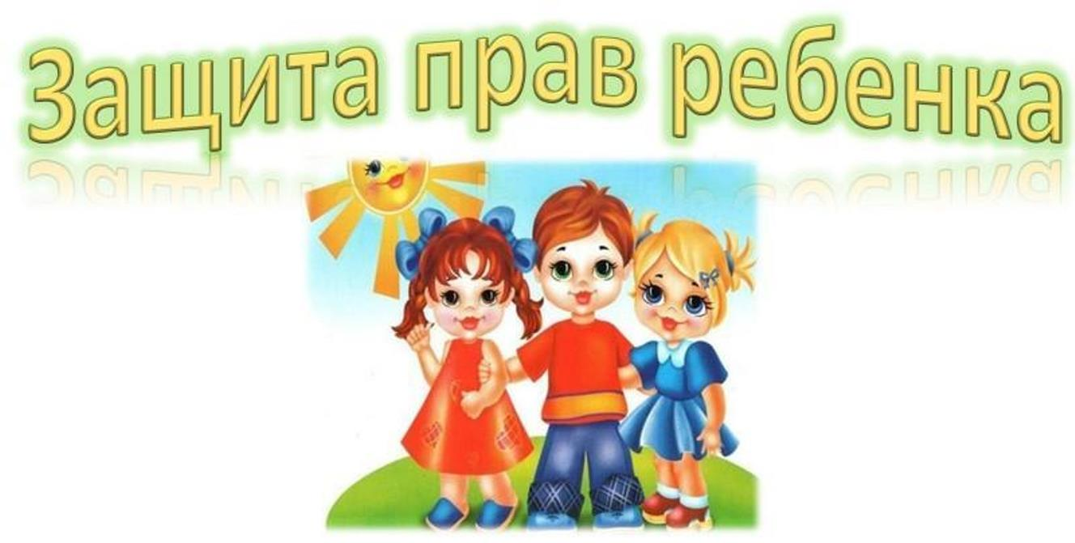

«О защите прав ребенка в Российской Федерации»

Ст. Курская, 2021

